Задания по естественно-функциональной грамотности. Приложение 2
Измерение влажности воздуха

Оптимальное значение относительной влажности в помещении лежит в пределах 40–60%. Отклонение от нормы становится причиной плохого самочувствия и в целом приносит дискомфорт человеку. Измерить влажность воздуха можно при помощи специальных приборов: гигрометров и психрометров. Работа гигрометров основана на зависимости физических параметров различных материалов от влажности. Волосной гигрометр состоит из синтетического обезжиренного волоса, основания со шкалой, стрелки и шкива. При увеличении или уменьшении содержания водяных паров в воздухе сила натяжения волоса меняется, шкив проворачивается, меняя положение стрелки на шкале. В плёночном гигрометре в качестве чувствительного элемента выступает органическая плёнка, присоединённая к шкиву. При изменении влажности натяжение плёнки усиливается или уменьшается. Принцип действия конденсационного гигрометра состоит в измерении температуры, называемой точкой росы, при которой начинается конденсация влаги из воздуха. Механизм же работы психрометрических устройств основан на разности показаний сухого и влажного термометров.

Вопрос 1 (1 группа)
Установите соответствие между названием прибора для измерения влажности и его изображением.
Название прибора:
А - плёночный гигрометр
Б - конденсационный гигрометр
В - волосной гигрометр

1 .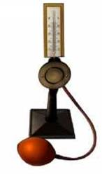 2. 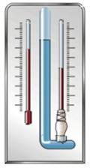 3. 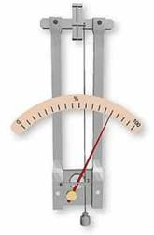 4. 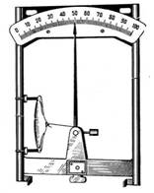

Запишите в таблицу выбранные цифры под соответствующими буквами.
Ответ: А – 4, Б – 1, В – 3

Вопрос 2: (2 группа)
Различаются ли и, если различаются, то как, показания термометров (сухого и влажного) психрометра при относительной влажности в 100%? Ответ поясните.
Ответ: показания термометров не различаются. При 100%-ной относительной влажности скорость испарения воды равна скорости её конденсации

Вопрос 3: (3 группа)
Нормой относительной влажности в квартире, где находится ребёнок, считается 50–70%.
Психрометрический гигрометр, размещённый в детской комнате, даёт показания для сухого термометра 22 °С. Воспользовавшись психрометрической таблицей определите при каких показаниях влажного термометра требования к санитарным нормам будут соблюдены?
Психрометрическая таблица
Показания сухого термометра, °C | Разность показаний сухого и влажного термометра, °С
 | 0 | 1 | 2 | 3 | 4 | 5 | 6 | 7 | 8 | 9 | 10
 | Относительная влажность, %
0  2  4  6  8  10  12  14  16  18  20  22  24  26  28  30 | 100  100  100  100  100  100  100  100  100  100  100  100  100  100  100  100 | 81  84  85  86  87  88  89  89  90  91  91  92  92  92  93  93 | 63  68  70  73  75  76  78  79  81  82  83  83  84  85  85  86 | 45  51  56  60  63  65  68  70  71  73  74  76  77  78  78  79 | 28  35  42  47  51  54  57  60  62  65  66  68  69  71  72  73 | 11  20  28  35  40  44  48  51  54  56  59  61  62  64  65  67 | ─  ─  14  23  28  34  38  42  46  49  51  54  56  58  59  61 | ─  ─  ─  10  18  24  29  34  37  41  44  47  49  51  53  55 | ─  ─  ─  ─  7  14  20  25  30  34  37  40  43  46  48  50 | ─  ─  ─  ─  ─  5  11  17  22  27  30  34  37  40  42  44 | ─  ─  ─  ─  ─  ─  ─  9  15  20  24  28  31  34  37  39

А. Примерно от 16 до 18 °С
В. Менее 16 °С
С. Примерно от 14 до 30 °С
Д. Более 14 °С
Ответ: А

Вопрос 4: (4 группа)
Согласно существующим требованиям температура в учебных кабинетах должна поддерживаться в пределах 18–24 °С, а относительная влажность – в пределах 40–60%.
В таблице представлены результаты измерений, проведённых в некоторых школьных кабинетах. Можно ли с полной уверенностью утверждать, что во всех кабинетах соблюдены требования к температуре и влажности, если известно, что погрешность прямого измерения температуры составляет ±1 °С, а абсолютная погрешность измерения относительной влажности составляет ±5%? Ответ поясните.

№ кабинета | Температура, °С | Относительная влажность, %
1 | 19 | 45
2 | 22 | 60
3 | 20 | 50
4 | 23 | 55

Ответ: требования к температуре соблюдены. Относительная влажность
в кабинете №2 может превышать допустимую. С учётом погрешности все результаты измерения температуры попадают в допустимый интервал значений (от 18 до 24 °С). Учитывая погрешность измерения 5%, получаем, что относительная погрешность в кабинете 2 попадает в интервал (60 ± 5) %. Так что есть вероятность, что в кабинете 2 влажность превышает допустимую

Задание 5. Влияние влажности воздуха на жизнь человека (все вместе)

Влияние влажности воздуха на здоровье человека сложно преувеличить, учитывая то, что организм человека состоит из воды на 86% у новорождённого и до 50% у пожилых людей.
Оптимальное значение относительной влажности в помещении лежит в пределах 40–60%. Отклонение от нормы становится причиной плохого самочувствия и в целом приносит дискомфорт всем, кто находится в помещении (см. рисунок).

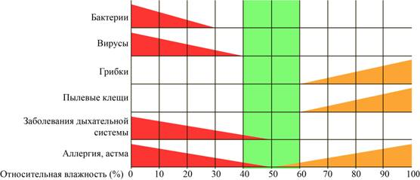
Влияние влажности внутри помещений на санитарные условия и на здоровье человека

Вопрос 1:
Какие факторы могут привести к повышению относительной влажности в помещении? Выберите все верные ответы.
А. Размещение в комнате открытого аквариума
В. Частое опрыскивание или полив комнатных растений
С. Проветривание помещения за счёт открытия окон и балконной двери
Д. Приготовление пищи на плите без использования вытяжки
Е. Использование электронагревательных устройств в помещении
Ответ: А, В, Д

Вопрос 2:
Выберите все верные утверждения о том, как влияет влажность воздуха на человека и жилые помещения.
А. При повышенной влажности страдают мебель, одежда, книги, находящиеся в квартире.
В. При резком понижении влажности воздуха в квартире заводятся пылевые клещи.
С. При слишком сухом воздухе у человека могут возникнуть проблемы с дыханием.
Д. Во влажном воздухе в квартире скапливается статистическое электричество.
Ответ: А, С

Вопрос 3:
На рисунке представлены данные по ощущению человеком комфорта в зависимости от температуры и влажности воздуха.
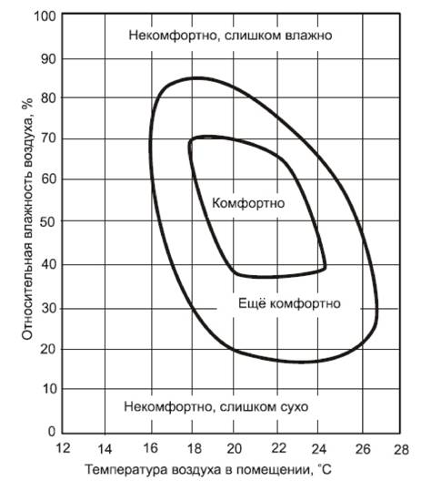
Какое утверждение соответствует данным диаграммы?
А. Человек чувствует себя некомфортно, когда температура воздуха падает ниже 16 °C.
В. Человек чувствует себя комфортно, когда температура воздуха выше 16 °C.
С. Чем выше температура, тем больше относительная влажность необходимая для комфорта человека.
Д. При относительной влажности 60% наиболее комфортно человек себя чувствует при температуре воздуха 20–22 °С.
Ответ: А, Д

